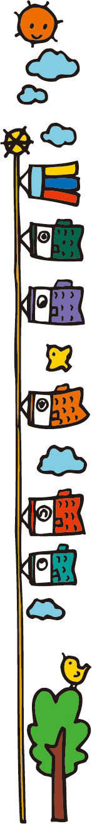
志布志市立原田小学校 令和４年５月号
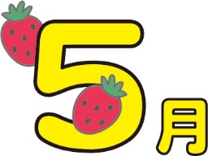
ひまわり図書館だより
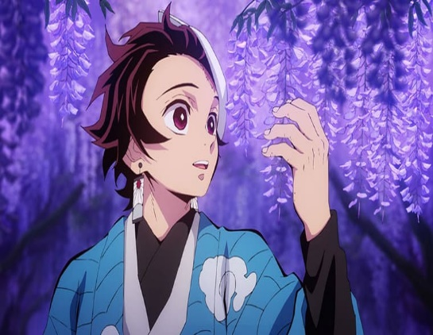
ひまわり図書館から藤棚が見えます。
藤の花を知ってる子どもたちが多いのでは？なぜならアニメ鬼滅の刃で藤の花は，鬼が苦手の花なんです。藤の花には，日光を好む性質があった。藤の花はマメ科，マメは「魔滅」という文字が当てられることがあり，節分では鬼を追い払う道具として使用。諸説いろいろありますが，実際の花はとてもきれいで，花言葉は「優しさ」「歓迎」「決して離れない」だそうです。みなさんも藤棚の下から花や葉っぱをながめてみては？

＊端午の節句・・・５日（現在は「こどもの日」として祝日になっています。）
男の子のいる家でこいのぼりをたて，武者人形やかぶとをかざったり，南九州でおもに作られる季節の和菓子，ちまき「あくまき」を食べたります。一説では薩摩藩が関ヶ原の戦いの際，日持ちする食べものとして作ったのが始まりとか。西南戦争の際には西郷隆盛が保存食として持参したそうです。みなさんは食べたことがありますか。もちもちの食感なんだけど味はないので黒砂糖やきな粉，醤油などをつけて食べます。ほかにも鹿児島の郷土菓子は，いろいろあります。ぜひ調べてみては？
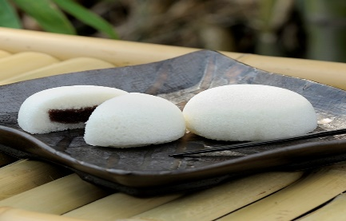
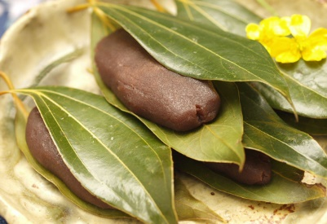
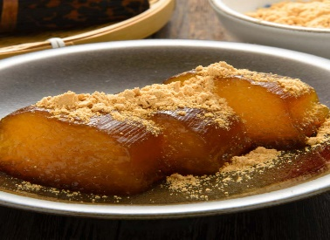
かるかん あくまき けせんだんご
5月ってどんな月？
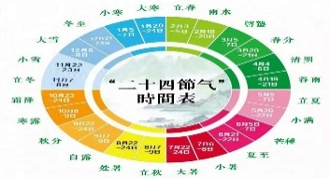
５月は昔のよび方で「さつき」といい，皐月とも書きます。苗代で育てた早苗を田にうえる時期なので早苗月といっていたものが省略されて，「さつき」になったといわれます。
★こよみでは・・・★
＊立夏・・・二十四節気・５日ごろ
暦の上ではこの日が季節の変わり目で，夏に入るとされています。春分と夏至の中間にあたり，気温が高くなりはじめるころです。
＊八十八夜・・・雑節・2日ごろ
ちょうど春から夏にうつりかわるころで，このあたりをさかいにして晩霜（晩春から初夏におりる霜）の被害の心配もなくなり，種をまくなど，農作業の目安にしていました。また，「夏もちかづく八十八夜・・・」と歌にあるように新芽の茶つみの時期にあたります。とくに立春から八十八日目の八十八夜をえらんだのは，だいじな米という字にちなむといわれます。

